08/25-19

Auf klarem Kurs: Nicht müssen und
sollen, sondern können und wollen

Brüninghoff veröffentlicht
Nachhaltigkeitsbericht 2024 – freiwillig

Brüninghoff veröffentlicht jetzt erstmals einen umfassenden Nachhaltigkeitsbericht. Zwar ist die Unternehmensgruppe aktuell nicht zur Berichterstattung nach der Corporate Sustainability Reporting Directive (CSRD) der Europäischen Union verpflichtet, doch sie geht bewusst in Vorleistung. Der Bericht zeigt, wie die Brüninghoff Group durch gezielte Maßnahmen und Investitionen einen positiven Beitrag für Umwelt, Gesellschaft und Wirtschaft leistet – und auch, wo noch Verbesserungspotential besteht.

Der Bericht orientiert sich an den European Sustainability Reporting Standards (ESRS) und den Vorgaben der Global Reporting Initiative (GRI). Grundlage für seine Erstellung ist eine umfangreiche Wesentlichkeitsanalyse, bei der sowohl interne als auch externe Stakeholder beziehungsweise Anspruchsgruppen einbezogen wurden. In diesem Prozess wurden die Themen identifiziert, die für die langfristige nachhaltige Entwicklung der Brüninghoff Group und für ihre Anspruchsgruppen von größter Bedeutung sind.

Im Bericht werden die wesentlichen Themen der Brüninghoff Group in den Bereichen Umwelt, Soziales und Unternehmensführung ausführlich beleuchtet. Für jedes Thema werden die bestehenden Auswirkungen, Risiken und Chancen beschrieben. Außerdem werden strategische Ziele aufgeführt und bereits umgesetzte oder geplante Maßnahmen zu ihrer Erreichung erläutert.

Umwelt: von Klimawandel bis Kreislaufwirtschaft
Im Bereich Umwelt richtet sich der Blick auf den Umgang mit dem menschengemachten Klimawandel und dessen Eindämmung. Auch werden hier der schonende Umgang mit Wasserressourcen, der Erhalt biologischer Vielfalt sowie die Förderung einer funktionierenden Kreislaufwirtschaft thematisiert. So strebt die Brüninghoff Group beispielsweise an, ihre CO₂e-Emissionen bis 2030 um 30 Prozent gegenüber dem Basisjahr 2024 zu senken. Der Anteil erneuerbarer Wärmeenergie soll auf 75 Prozent steigen. Gleichzeitig sollen 35 Prozent des elektrischen Energiebedarfs aus eigener erneuerbarer Erzeugung gedeckt werden. Diese Ziele werden flankiert von Investitionen in CO₂-reduzierte Baustoffe, der Optimierung von Produktionsprozessen, einer weiteren Elektrifizierung der Fahrzeugflotte und dem Ausbau von Photovoltaikanlagen auf den Dächern eigener Produktionshallen. Auch für das Thema Kreislaufwirtschaft wurden ambitionierte Zielmarken gesetzt: Bis 2030 soll die Kreislauffähigkeit produzierter Bauteile auf 50 Prozent erhöht werden. Bereits heute kommen rückbaubare Holz-Beton-Verbundelemente auf den Baustellen und Recyclingmaterialien in der Produktion zum Einsatz, die auf dieses Ziel einzahlen.

Der schonende Umgang mit Wasserressourcen ist ein weiterer Schwerpunkt. Optimierte Betonrezepturen, die Nutzung von Regenwasser sowie interne Sensibilisierungsprogramme tragen dazu bei, den Wasserverbrauch zu senken. Ergänzend entwickelt die Brüninghoff Group biodiversitätsfördernde Konzepte für eigene Liegenschaften des Unternehmens sowie Flächen in Kundenprojekten – etwa durch Begrünung, naturnahe Gestaltung oder gezielte Maßnahmen zum Schutz gefährdeter Arten.

Soziales: von Arbeitsbedingungen bis Chancengleichheit
Im Themenfeld Soziales engagiert sich die Brüninghoff Group für faire und attraktive Arbeitsbedingungen. Dazu zählen unter anderem flexible Arbeitszeitmodelle, eine offene Unternehmenskultur und umfangreiche Weiterbildungsangebote. Außerdem ist die Förderung von Diversität und Chancengleichheit fest in der Personalstrategie verankert. Die Zusammenarbeit und enge Partnerschaften mit Lieferantinnen und Lieferanten sowie Nachunternehmerinnen und Nachunternehmern soll darüber hinaus mehr Transparenz hinsichtlich der Einhaltung von Sozial- und Nachhaltigkeitsstandards in der Lieferkette schaffen.

Unternehmensführung: ökologisch, sozial, transparent
Im Bereich der Unternehmensführung bekennt sich die Brüninghoff Group zu einem hohen Maß an Transparenz und Integrität. Compliance-Strukturen, Datenschutz, ein verantwortungsvolles Risikomanagement und die Berücksichtigung von Nachhaltigkeitsaspekten in allen Geschäftsentscheidungen sind zentrale Pfeiler. Der Bericht zeigt auf, wie Nachhaltigkeit in Managementsystemen verankert ist und wie Entscheidungen zunehmend auch unter ökologischen und sozialen Gesichtspunkten bewertet werden.

Mit der Veröffentlichung ihres ersten Nachhaltigkeitsberichts bekräftigt die Brüninghoff Group, dass nachhaltiges Handeln nicht als Pflicht, sondern als zukunftsorientierte unternehmerische Verantwortung verstanden wird. Der Bericht ist ein Instrument zur Steuerung, Selbstverpflichtung und zum Dialog mit allen Stakeholdern – und er macht deutlich, dass die Gruppe auf eine kontinuierliche, messbare und transparente Weiterentwicklung in allen Handlungsfeldern setzt.
ca. 4.700 Zeichen

Bildunterschriften

Das Bildmaterial in hoher Auflösung erhalten Sie unter: https://drive.kommunikation2b.de/d/s/14e8tVz4k56J0Iyge76cpxzS94t1fqpV/JX1FnwoVCbojgsyFC4XGbT5GwV_g-33Z-pLjAOPBNhQw

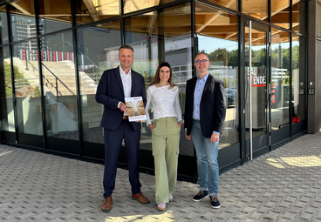
[25-19 Nachhaltigkeitsbericht]
Stellen den Nachhaltigkeitsbericht 2024 der Brüninghoff Group vor: Frank Steffens, CEO bei Brüninghoff, Isabelle Rumpenhorst, Referentin für Nachhaltigkeit, und Dr. Jan Wenker, Group Director Sustainability und Innovation.
Foto: Brüninghoff

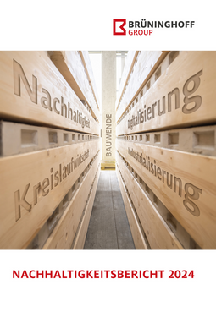
[25-19 Nachhaltigkeitsbericht_Titel]
Die Brüninghoff Group veröffentlicht jetzt den Nachhaltigkeitsbericht 2024.
Foto: Brüninghoff

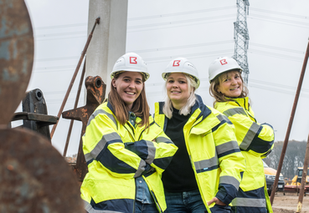
[25-19 Frauenanteil]
Brüninghoff will unter anderem den Frauenanteil in der Belegschaft erhöhen. Dieser soll mehr als zehn Prozent über dem Branchendurchschnitt liegen.
Foto: Brüninghoff

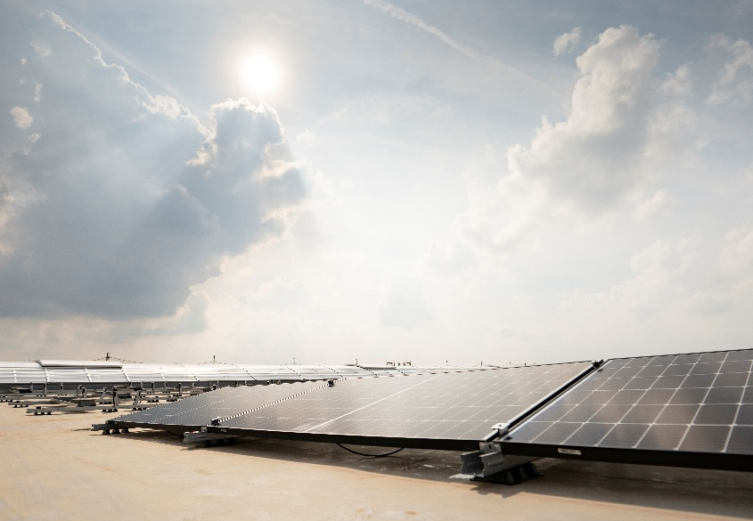
[25-19 PV-Anlage]
Zur Reduzierung von Emissionen setzt Brüninghoff bereits auf 100 Prozent Strom aus erneuerbaren Quellen. Um den selbst erzeugten Anteil zu erhöhen, sollen außerdem auf den eigenen Flächen Photovoltaik-Anlagen ausgebaut und Speichersysteme installiert werden.
Foto: Brüninghoff

Über Brüninghoff:
Seit über 50 Jahren perfektioniert die Brüninghoff Group das industriell vorgefertigte Bauen in der Kombination aus Holz, Beton, Stahl und Aluminium. Sechs Gesellschaften der Group mit 700 Beschäftigten planen, produzieren, realisieren und erbringen Serviceleistungen für Immobilien. Sie treiben Innovationen voran und sind Technologievorreiter für nachhaltige und ressourceneffiziente Bauteil-, Gebäude- und Energielösungen. Brüninghoff versteht das Gebäude im Lebenszyklus und bietet alle Leistungen aus einer Hand bis hin zur Wiederverwendung der eigenen Produktentwicklungen.

Rückfragen beantwortet gern:

Brüninghoff
Frank Steffens
Fon: 02867/9739-114
Mail: Steffens@brueninghoff.de
Kommunikation2B
Andre Wand
Fon: 0231/33049323
Mail: a.wand@kommunikation2b.de

